

**Инструкция к замку Securemme 2533\2543**

Внимательно прочитайте настоящую инструкцию и сохраните её для Вашей информации !

Продукция соответствует требованиям ГОСТ 5089-2014, ГОСТ 538-2001

ГАРАНТИЙНЫЕ ОБЯЗАТЕЛЬСТВА:

24 месяца со дня продажи.

КОМПЛЕКТ ПОСТАВКИ:

1. Замок;
2. Ключи (только в комплекте нуклео для сувальдных замков) – 1+5 штук (1 монтажный + 5 постоянных)

ДОПОЛНИТЕЛЬНАЯ КОМПЛЕКТАЦИЯ

Цилиндровый механизм (обязательно стандарта DIN) – приобретается отдельно

ОТЛИЧИЯ МОДЕЛЕЙ ЗАМКОВ:

Замки 2533 и 2543 отличаются количеством засовов: 2533 имеет 4 засова с межосевым расстоянием 28 мм, 2543 т- 3 засова с межосевым расстоянием 37 мм.

В замке 2543 на засове нижней части замка предусмотрена проточка для серьги-ограничителя

ТЕХНИЧЕСКИЕ ХАРАКТЕРИСТИКИ:

* Замки 2533\2543 прошли сертификацию на соответствие 4 (высшему) классу по ГОСТ Р;
* Замки выпускаются в правом и левом исполнении для применения как для правосторонних, так и для левосторонних дверях;
* Конструкция замка объединяет в одном корпусе 2 системы – сувальдную (основную) и цилиндровую (дополнительную);
* Корпус замка изготовлен из оцинкованной стали;
* Конструкция сувальдной части замка включает блок сменных сувальд (нуклео), что предусматривает возможность смены комплекта ключей при надобности, а также простое изменение типа замка с сувальдного на цилиндровый;
* Засов замка изготовлен из никелированной стали;
* Замок имеет 4 ригеля диаметром 18 мм в верхней (сувальдной) части и 1 ригель диаметром 18 мм в нижней (цилиндровой) части, а также стальную отключаемую защёлку диаметром 20 мм;
* Лицевая планка замка съёмная, изготовлена из нержавеющей стали.
* В корпусе замка имеются отверстия для крепления без планки – вкладным способом;
* В замке предусмотрены дополнительные вертикальные тяги, повышающие стойкость ко взлому путём увеличения количества точек запирания. К кронштейнам вертикального запирания можно подключить оригинальные вертикальные тяги Securemme арт.5850, 5870 или 5880, а также девиаторы арт.5621, 5611, 5691 и 5650;
* Засов верхнего замка выдвигается на 4 полуоборота, нижнего – на 2 полуоборота
* В модели 2543 предусмотрена проточка на засове нижней части замка для возможности монтажа ограничительной скобы;
* Вылет засова сувальдной части – 36 мм, цилиндровой части – 22 мм.
* Обе секции замка работают независимо друг от друга;
* Гнездо цилиндрового механизма имеет дополнительное усиление U-образной формы из специального сплава для защиты от взлома;
* В корпусе замка предусмотрены крепления для монтажа броненакладок для защиты сувальдной и цилиндровой секций;
* Сувальдная часть замка имеет 1 комплект ключей – монтажный (1 шт.) и постоянные – (5 шт.).
* Монтажный ключ работает на 2 полуоборота, постоянный – на 4 . Если замок закрыт на 4 полуоборота постоянным ключом, то монтажный ключ не может его открыть.

ЧЕРТЕЖИ ЗАМКОВ



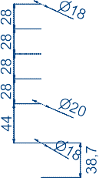

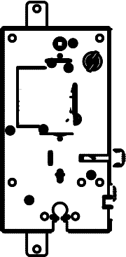

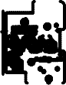

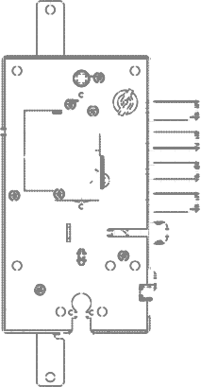

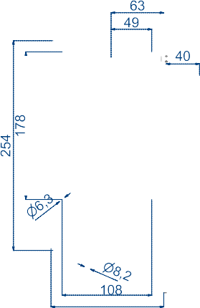

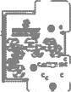

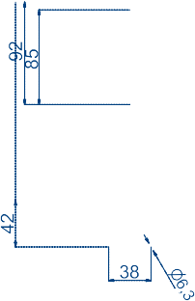



ПОРЯДОК и СХЕМА МОНТАЖА СУВАЛЬДНОЙ БРОНЕНАКЛАДКИ

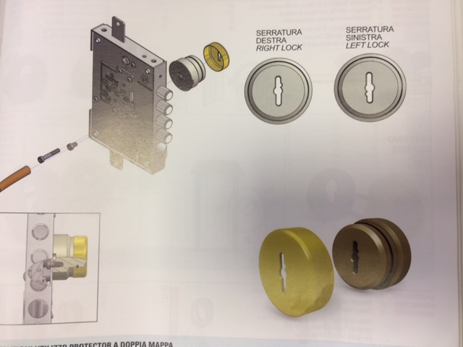

1. В корпусе броненакладки предусмотрены 6 точек крепления, 2 из которых предназначены для монтажа накладки на замок 2533\2543;
2. Для монтажа броненакладки в комплекте поставки имеются 2 закалённых винта М6 (чёрного цвета) разной длины с потайной головкой под шестигранник;
3. Длинный винт предназначен для крепления броненакладки сквозь корпус замка, короткий – для крепления накладки к переднему листу корпуса замка.
4. Для монтажа броненакладки следует, пользуясь сувальдным ключом (монтажным или постоянным), выдвинуть засов на 2 полуоборота, вставить короткий винт в трубчатый адаптер (поставляется в комплекте с броненакладкой), затем вставить адаптер с винтом через монтажное окно в отверстие в броненакладке и закрепить броненакладку первым винтом. Затем удалить адаптер и вставить второй (длинный) винт М6 в отверстие в нуклео, как показано на рисунке.
5. В замках правого и левого исполнения, равно, как и в корпусах броненакладок, отверстия для крепления сувальдной броненакладки расположены зеркально.
6. Конструкторы Securemme рекомендуют устанавливать комплект направляющих втулок из нейлона арт.GC2500KBKXX05 (приобретается отдельно) для идеального позиционирования ключа с внешней стороны. Направляющие устанавливаются на внешний лист корпуса замка при помощи винтов (входят в комплект направляющих).

АДАПТЕР ДЛЯ МОНТАЖА КОРОТКОГО ВИНТА

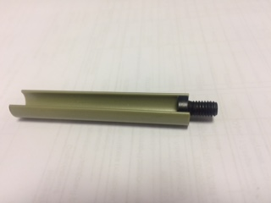

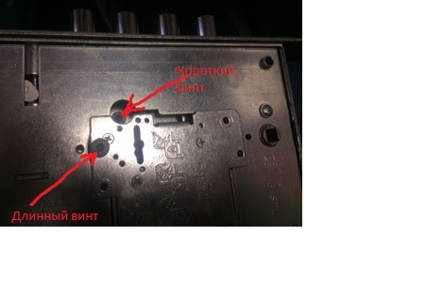



Дополнительная информация, видео-инструкции выложены на ресурсе [www.секуремме.рф](http://www.секуремме.рф)

Линия технической поддержки: +7(939)725-50-55